CLASE Nro. 12 de FRANCÉS
EES Nro.75 «Julio Cortázar»
AULA: 1ero.6ta
PROFESOR: Mauricio Hadida
THÈME: LES ADJECTIFS

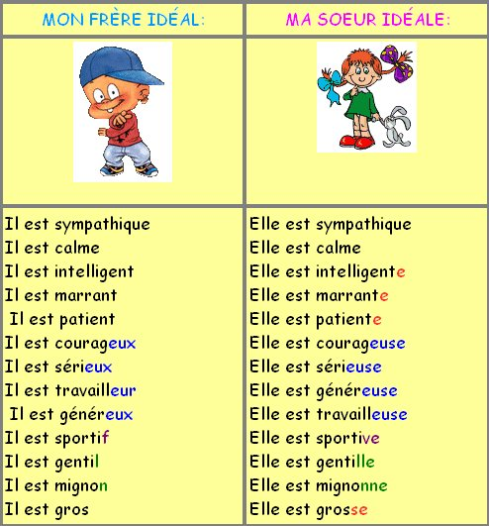
Exercices: (ayúdate con un traductor si quieres). Pon tus adjetivos al masculino o al femenino.

Il est _________________________ (tolérante).
Elle est_______________________ (tolérante).
Pierre est _____________________ (impaciente).
Alain est _______________________(inteligente).
Marie est_______________________(inteligente).
Elle est_________________________(graciosa).
Il est___________________________(gracioso).
Hélène est_______________________(pequeña).
José est_________________________(pequeño).
Jean est_________________________(divertido).
Jeanne est_______________________(divertida).
Xavier est________________________(grande).
Juliette est_______________________(grande).
Mathieu est______________________(interesante).
Samantha est _____________________(interesante).
Joséphine est _____________________(bella).
Christophe est_____________________(bello).
La fille est_________________________(linda).
Le garçon est ______________________(lindo).
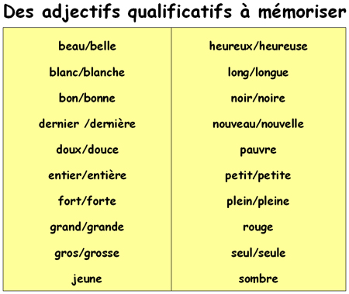
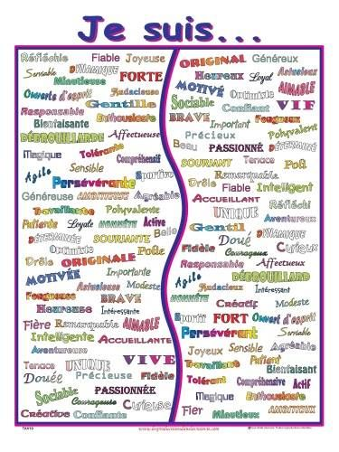
Féminin Masculin
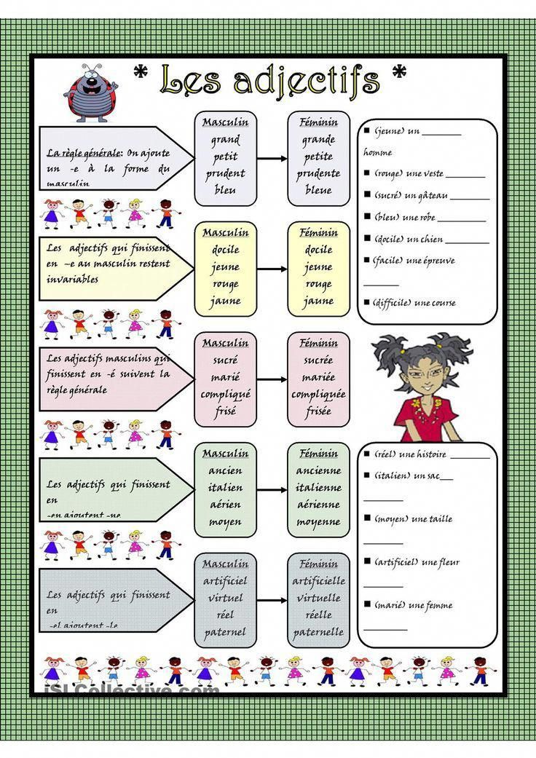
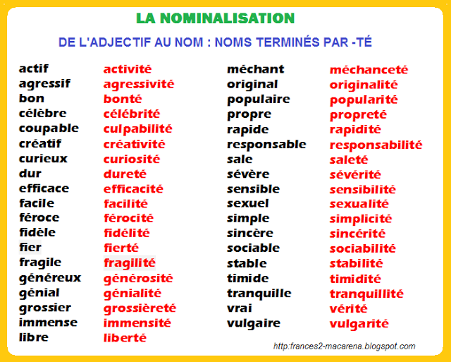

Exercice :
Faire 10 phrases avec les adjectifs proposés dans cette leçon.
Hacer 10 frases con los adjetivos propuesto en esta lección.
Miren el ejemplo:
Je suis sympathique.
Je suis grand.

Fin del trabajo.
Buenos chicos me despido, hasta el próximo trabajo y nos vemos pronto. Au revoir!
LAS ACTIVIDADES DEBERÁN SER REALIZADAS O GUARDADAS EN SU CARPETA PERSONAL.
Au revoir!
Les dejo mi email para las corrección o preguntas: hadidamauro@hotmail.com
FECHA LÍMITE DE ENTREGA: 09/08/2021

